Назва проекту: AstroLviv (ММО)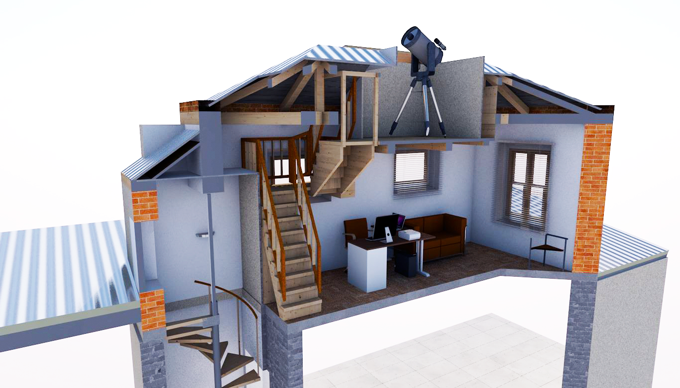

Міжшкільна Міська Обсерваторія. Наш проект покликаний зібрати навколо себе перших науковців серед учнівської молоді і останніх романтиків Львова.

Основний опис
ММО AstroLviv – це освітній і науковий простір, який поєднує в собі всі можливі ресурси потрібні для реалізацій амбітних наукових проектів. Базою для ММО буде школа східних мов та східних єдиноборств «Будокан», що розташована у центрі Львова. У нас є приміщення для цього і вже є певний рівень цифрової компетентності учнів та вчителів, що дасть змогу стартувати цей проект одразу по закінченню ремонтних робіт і наповнення освітнього простору необхідним устаткуванням.

Сучасний телескоп дозволить спостерігати і отримувати інформацію із космосу, програмне забезпечення дозволить цю інформацію опрацьовувати і трансформувати за допомогою 3д принтера у моделі небесних тіл чи цілих сузірь, або за допомогою програмного забезпечення перетворювати інформацію у кейс-уроки та ділитися ними з усіма учнями України.

Проект буде самоокупним, тобто ми у вільний від занять час зможемо надавати обсерваторію в користування молодим науковцям Львова та просто всім бажаючим подивитися на зорі.

На даному етапі ми вже маємо розроблений проектний план, 3д-візуалізацію цього простору, 3Д- принтер, успішно збираються гроші на обладнання для самої обсерваторії на краундфандинговій платформі. У нас в школі вже є фахівці, які вміють працювати з телескопом та сучасним астрономічним обладнанням - це вчитель фізики Жанна Уніят та вчитель інформатики Василь Мельничук, а також учні школи.
Ми прагнемо долучити молодих науковців для праці в нашій обсерваторії. Що дасть можливість не просто створити нові робочі місця, а й розвивати цю галузь.

Зараз у Львові немає обсерваторії доступної простим людям, а найголовніше учням. Ми прагнемо допомогти молодим науковцям реалізувати свої вміння, втілити задуми та мрії в життя. Наш освітній простір об’єднає однодумців з різних шкіл Львівщини, а згодом і цілої України. Можливість досліджувати космос – це шанс українським дітям вийти за межі свідомості, вирости нівтніми українськими Ілонами Масками, це нові перспективи для їхнього майбутнього.

Найвищим показником успішності для нас буде те, що хтось із постійних відвідувачів нашого освітньо-наукового простору продовжить навчання за спеціальністю і працюватиме, як винахідник чи розробник у всесвітньовідомих компаніях, або стане засновником нової.

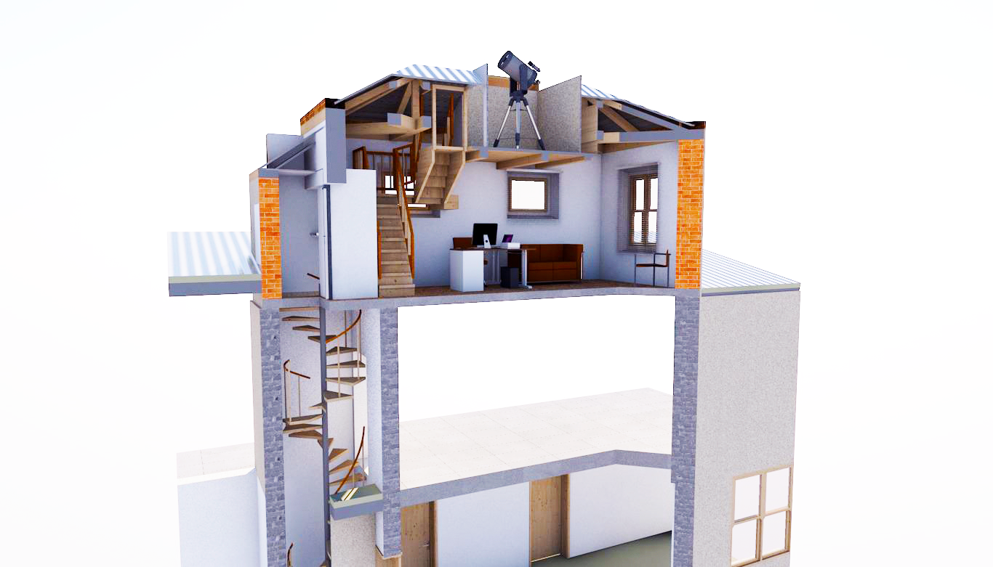

Автором проекту є учні нашої школи, педагоги та директор нашої школи, Олександр Козловський. Сучасну освіту неможливо уявити без доступу до новітніх технологій, тому обсерваторія - це ще один напрямок нашого розвитку, який доповнить наш навчальний процес дуже органічно.

